
ABU-Heft 3 b: Zusammenleben im Kleinen

Abb: Wohnwagen am Sempachersee, abgerufen am 13.03.2019 von https://blog.tagesanzeiger.ch/sweethome/index.php/62133/kleine-zeitreise-im-wohnwagen/

Wo finde ich eine bezahlbare Wohnung? Wie hoch darf die Miete sein? Wann muss ich die Miete bezahlen? Was gehört zu den Nebenkosten? Ist akonto besser als pauschal? Was ist eine Kaution? Darf ich meine Katze in die neue Wohnung mitnehmen? Wo finde ich die Hausregeln?

Lernziele:
Sie können
- Rechtsfähigkeit, Volljährigkeit, Handlungsfähigkeit und Urteilsfähigkeit unterscheiden
- umziehen (wie und wo finden Sie Wohnung? Kriterien? Umzug organisieren?)
- wichtigsten Rechte und Pflichten als Mieter/Mieterin und als Vermieterin aufzählen
- einen Mietvertrag und eine Mängelliste ausfüllen
- den Wortschatz zum Thema Miete anwenden
- Fälle zum Mietrecht lösen
- sinnvolles Mängelrügemail schreiben
- die Funktion der Schlichtungsbehörde für Mietsachen erklären

Arbeiten Sie mit dem 4. Kapitel im grünen Buch "Gesellschaft EBA", darin finden Sie viele wertvolle Informationen!
a

ZGB erstes Kapitel: Personenrecht

Alle diese Fragen sind gleich zu Beginn des ZGB geregelt. Das ZGB ist das Zivilgesetzbuch, eine sehr wichtige Sammlung von Gesetzen, die wir täglich und meist ohne es zu merken, anwenden.
 Ordnen Sie die Definitionen richtig zu.
rechtsfähig (ZGB 11) |  | dies wird man zusammen mit der Urteilsfähigkeit. Man kann nun Gefahren und unerlaubte Handlungen einschätzen. Für eventuelle Schäden muss man die Verantwortung übernehmen oder die vom Gesetz vorgesehenen Strafe annehmen (ab 10 im Strafrecht, ab ca. 14 im Zivilrecht)
urteilsfähig (ZGB 16) |  | sind alle Menschen, denn alle haben die Fähigkeit, Rechte (und Pflichten) zu haben. In manchen Fällen sogar vor der Geburt. So ist ein ungeborenes Kind schon erbfähig.
deliktfähig |  | ist die Fähigkeit, mit Vernunft zu handeln. Diese Fähigkeit entwickelt sich im Kindesalter und ist mit ca. 13-14 fertig ausgebildet. Geistig Behinderte erreichen sie nicht.
volljährig (ZGB 14) |  | wird man automatisch als urteilsfähige Person am 18. Geburtstag. Man kann nun selber Verträge abschliessen, heiraten, abstimmen und wählen.
handlungsfähig (ZGB 12/13) |  | wird man am 18. Geburtstag, religionsmündig schon mit 16!

Lösen Sie folgende Fälle:
- Zwei Schwestern wollen das Erbe nur unter sich aufteilen, weil die dritte Schwester geistig beeinträchtigt ist. Geht das? Nein, weil Schwester trotzdem rechtsfähig und in diesem Falle erbberechtigt ist. Auch ein geistig behinderter Mensch freut sich über Erbe/braucht Geld.

- Der Vater eines ungeborenen Kindes verunfallt tödlich. Ist das Kind erbberechtigt? Ja, schon vor Geburt erbberechtig bzw. rechtsfähig

- Ennia zieht am 17. Geburtstag in eine eigene Wohnung. Kann sie den Mietvertrag unterschreiben? Nein, noch nicht volljährig und somit noch nicht handlungsfähig. Ihre Eltern müssten unterschreiben

- Die vierjährige Sara zündet beim Spiel mit Streichhölzern das Nachbarhaus an. Kann sie für diese Tat rechtlich angeklagt werden? Nein, sie ist noch nicht urteilsfähig. Ihre Eltern haben Aufsichtspflicht!

- Ihre Schwester Kerima war auch dabei. Sie ist 14 Jahre älter und macht im Juni die Matura. Verändert sich die Situation? Kerima ist schon volljährig, macht die Matura, das heisst, sie ist auch urteilsfähig und demzufolge muss sie Verantwortung für Situation übernehmen.

- Der sechzehnjährige Olim gibt zu Hause von seinem Lehrlingslohn 200 Franken ab. Mit den restlichen 400 Franken kauft er unter anderem jeden Monat neue PC-Spiele. Darf er das? Ja, was er verdient, gehört ihm, wenn er einen angemessenen Teil zum Haushalt beiträgt.

- Fränzi ist 16, ihre beste Freundin reformiert, sie selber katholisch. Sie möchte aber auch konfirmiert werden und wünscht deshalb einen Religionswechsel. Kann sie das machen? Ja, ab 16 religionsmündig, kann selbständig wechseln

Suchen Sie Ihre Traumwohnung im Internet. Füllen Sie nun einen leeren Mietvertrag aus, so dass er zu Ihrer Traumwohnung passt. Fragen Sie Unklares nach! EIGENE LÖSUNG
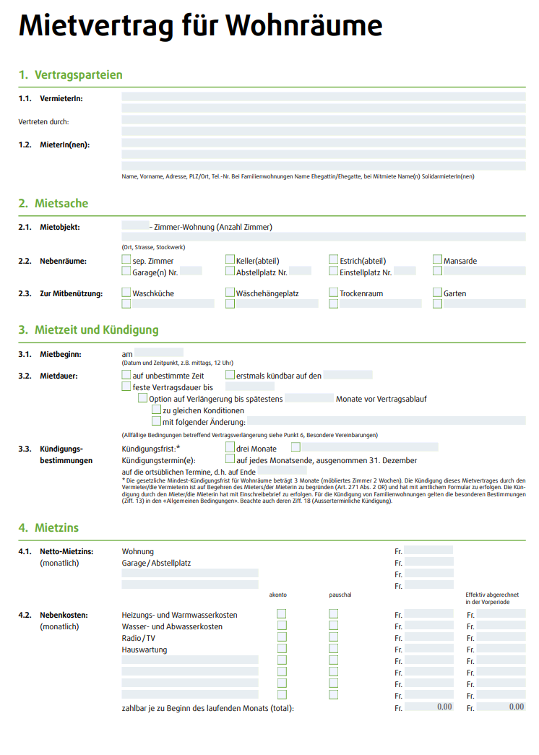
Abb.1: Mietvertragsformular (2023)

Heizungskosten können akonto oder pauschal bezahlt werden. Was bedeutet dies?
akonto = Anzahlung, spätere Forderungen oder Rückzahlungen möglich
pauschal= fixer Preis

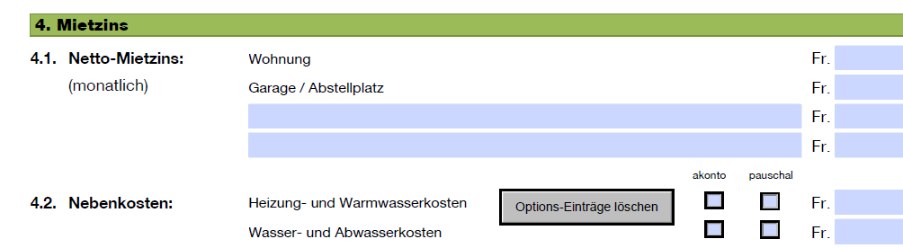
Abb.2: Mietvertragsformular

- Welche Art bevorzugen Sie und warum?

pauschal lässt sich besser planen, Budget einfacher

akonto ist genauer und wenn man sparsam ist, kann man Rechnung beeinflussen

- Die Vermieterin verlangt eine Kaution von 3000 Franken im Voraus. Was bedeutet dies? Können Sie diese verweigern? Bekommen Sie das Geld irgendwann wieder?
Das kann nicht verweigert werden, es ist eine Sicherheit für den Vermieter. Zahlen Sie es UNBEDINGT auf ein Kautionskonto der Bank, NICHT auf ein Privatkonto der Vermieter.

- Überfliegen Sie nun im grünen Buch "Gesellschaft ABU" die Seiten zum Thema "Wohnen".

Rechte und Pflichten als Mieterin
Lesen Sie nun die Seite zu den "Rechten und Pflichten der Mieter und Mieterinnen" ganz genau. Streichen Sie wichtiges an und fragen Sie Unklares nach. Sie werden nachher Fälle dazu lösen.

- Welche Rechte und Pflichten, die man als Mieterin oder Mieter hat, scheinen Ihnen besonders wichtig? Nennen Sie vier!

zum Beispiel :
Pflicht Miete zu zahlen und sorgfältig mit der Wohnung umzugehen sowie Rücksicht zu nehmen auf die anderen Hausbewohnerinnen.

Recht, dass grössere Mängel beseitigt werden, Untermieterinnen zu haben und Einsicht in die Nebenkostenabrechnung, wenn akonto abgerechnet wird.

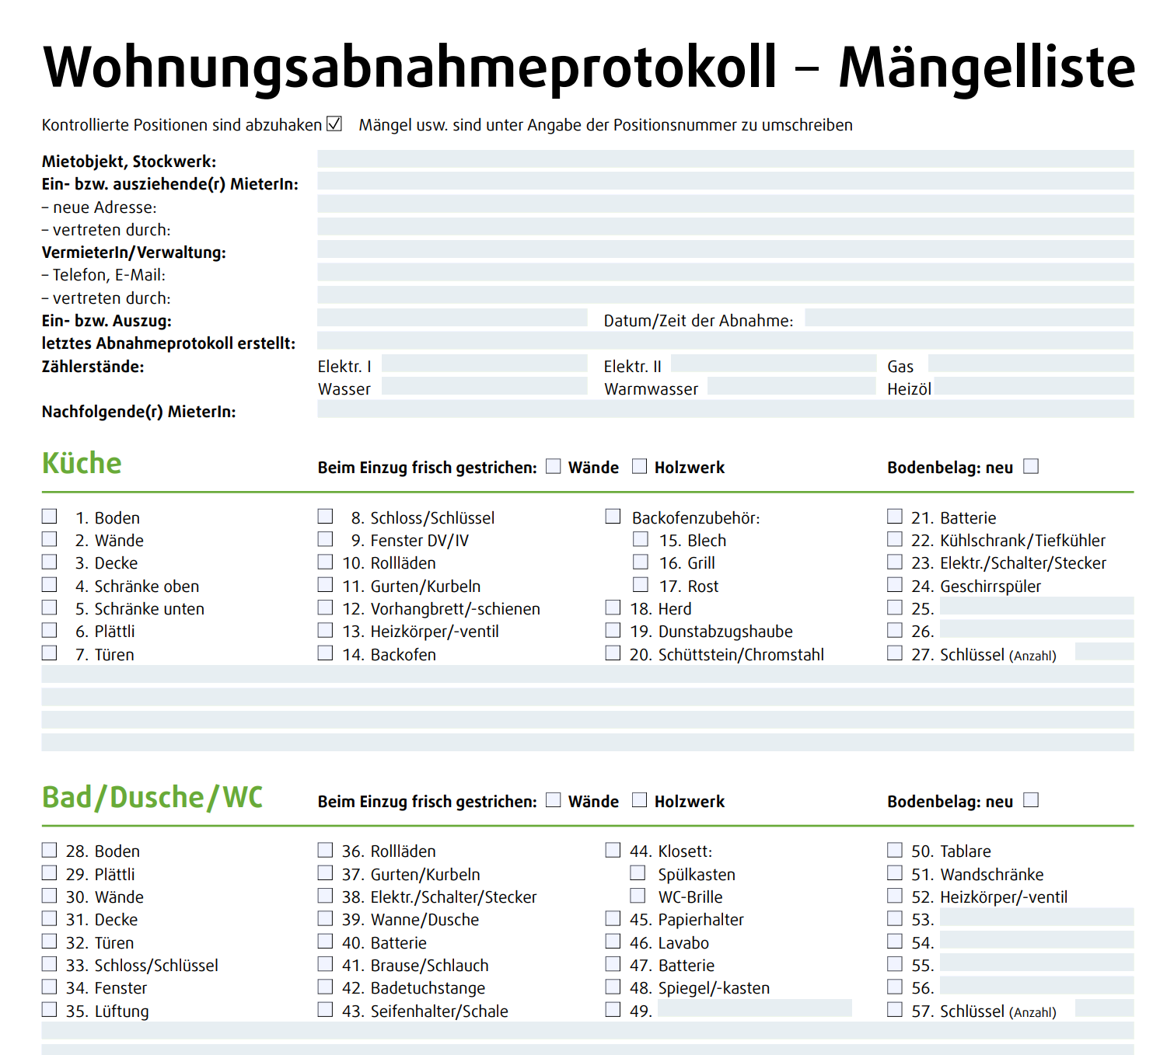
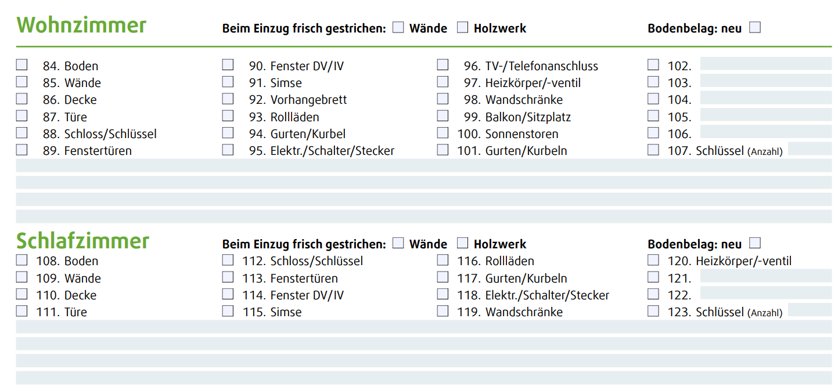Abb. 3: Mängelliste

- Oben sehen Sie ein Wohnungsabnahmeprotokoll. Wozu soll man das ausfüllen?
Damit klar ist, welche Schäden schon VOR Ihrer Mietzeit da waren. Das ist eine Sicherheit für die MieterInnen.

Schlichtungsbehörde für Mietsachen: Wichtigste Adresse!
Folgende Adresse ist wichtig, wenn man Fragen hat in Sachen „Mietrecht“ oder gar einen
Konflikt: Geben Sie unter www.mietrecht.ch / Schlichtungsbehörde (links) die Postleitzahl Ihres Wohnortes ein:


Adresse der Schlichtungsstelle für Mietsachen (Schlichtungsbehörde)
zum Beispiel in Chur: Bärenloch 1, 7000 Chur, TElefon: 081 …..

- Wie teuer ist eine Beratung oder gar eine Verhandlung bei der Schlichtungsbehörde für Mietsachen?
kostenlos!


Hausaufgabe: Scannen Sie den QR-Code und lösen Sie die Aufgabe dazu zu Hause bis zur nächsten ABU-Lektion:

Repetitionsfragen:
a) In welchem Gesetzesbuch finden Sie alle wichtigen Artikel zum Mietrecht? Kreuzen Sie an:
- ZGB
X OR
- StGB
- Bundesverfassung

Sie ziehen in Ihre erste Wohnung. Was machen Sie wenn...
  - die Vermieterin den Mietvertrag mündlich machen will? Lieber schriftlich, es gibt auch Formulare, das gibt weniger Diskussionen beim Auszug.
  - eine Kaution von 4 Monatsmieten verlangt wird? GEmäss OR 277 e maximal drei Monatsmieten möglich
  - die Glühbirne im Backofen nicht mehr funktioniert? selber ersetzen, das ist ein kleiner Mangel/Schaden (OR(OR 259)
  - die Abwaschmaschine kaputt geht? dem Vermieter melden (Grosser Mangel OR 259 a-i), er muss flicken lassen
  - die Mängelliste nicht erstellt wird? nicht obligatorisch, aber lieber darauf beharren, das gibt weniger Ärger beim Auszug
  - im Kinderzimmer Feuchtigkeit eindringt und Schimmel entsteht? unbedingt schriftlich melden, grosser Schaden (OR 259 a-i) sonst muss man evtl. Folgeschäden selber bezahlen.
  - Sie Lust auf Farbe haben und die Wände in der Stube grün anmalen möchten? schriftliches Einverständnis vom Vermieter holen empfiehlt sich, auch abmachen, ob bei Auszug wieder beseitigt werden muss (OR 260a)
  - Sie ein Zimmer untervermieten möchten? (schriftliches) Einverständnis vom Vermieter holen (OR 262)
Ihr Vermieter verbietet, dass Sie nach 20 Uhr Trompete üben? Wenn die Hausordnung das so vorschreibt, dann müssen Sie sich daran halten.
  - Die Schlichtungsbehörde Ihnen geholfen hat und dafür 100 Franken verlangt? Schlichtungsbehörde ist immer kostenlos (das wird sie auch nie verlangen ;-)
  - Ihr Vormieter Ihnen einen Riesenfleck auf dem Stubenteppich hinterlässt. im Mängelprotokoll festhalten!!!
  - Sie nach 2 Jahren eine bessere Wohnung finden und Sie kündigen wollen. 3 Monate vorher, evtl. gibt’s auch bestimmte Kündigungstermine, im Mietvertrag kontrollieren!

Fall1: Sie haben eine wunderschöne neue Wohnung gefunden und die ist schon in 2 Monaten bezugsbereit. Wie gehen Sie bei der Kündigung der jetzigen vor? (Mehrere Möglichkeiten!) 3 Monate vorher auf Ende Monat (meist März, Juni und September) kündigen, wenn schon in zwei Monaten raus, dann letzten Monat entweder noch bezahlen oder Nachmieter suchen.

Fall 2: Ihnen wird bei der Wohnungsabnahme ein Riss im Parkett in die „Schuhe“ geschoben. Im Übergabeprotokoll von vor zwei Jahren steht aber schon etwas von einem Riss. Wie geht der Fall aus?
Sie müssen den Riss nicht bezahlen, wenn der schon vor ihrem Einzug da war, Beweismittel ist das Übergabeprotokoll (= Mängelliste).

Fall 3: Sie haben einen riesigen Brandfleck in einen Teppich gemacht, der Vermieter will nun den ganzen 25jährigen Teppich auf Ihre Kosten auswechseln lassen, das zahle ja die Versicherung. Lösen Sie den Fall!
Der Teppich ist zu alt, Versicherungen zahlen nur der Lebensdauer entsprechend einen kleinen Anteil. Sie müssen nichts mehr bezahlen.

Fall 4: Die Heizung am 12. November kaputt geht und die Vermieterin trotz Aufforderung auch Ende November noch keine Reparatur in Auftrag gegeben hat. Wie gehen Sie vor? Sie melden schriftlich, reagiert der Vermieter nicht, können Sie den Schaden auf seine Kosten beseitigen lassen. (OR 295b)

Zusatz zum Ausprobieren: Schreiben Sie mir als Vermieterin eine sinnvolle kurze Email, damit Sie bald wieder warm haben. Achten Sie bei meiner Antwort, ob Sie Erfolg haben werden. Welche zwei Dinge sind wichtig bei einer solchen Mail?.

Fall 5: Karin mietet eine kleine Wohnung. Zwei Zimmer sind so klein, dass sie die Wand dazwischen niederreisst. Es entsteht ein hübscher Raum, den sie toll anstreicht und 3 Jahre später, bei ihrem Auszug, perfekt hinterlässt. Der Vermieter will jedoch, dass sie die Wand wieder einbaut, weil er vor dem Ganzen gar nichts gewusst hat. Darf er das verlangen, obwohl das Zimmer so viel schöner ist? Nennen Sie den passenden OR-Artikel und begründen Sie.

Ja, denn Karin scheint ihn nicht um schriftliche Erlaubnis gefragt zu haben (OR 260a)

Fall 6: Oskar hält sich überhaupt nicht an die Waschküchenordnung. Er findet diese pingelig. Darf er das?

Nein, die Hausordnung gilt, er riskiert auf die Länge eine Kündigung.

Fall 7: In Ullis Backofen streikt das Licht. Die kleine Lampe kostet 25 Franken. Er bringt die Rechnung dem Vermieter, dieser will jedoch nicht zahlen. Darf er das verweigern? Nennen Sie den passenden OR-Artikel und begründen Sie.
Kleine Schäden, die man selber reparieren kann (ohne Spezialistin oder Fachmann und bis ca. 150.-) müssen Mietende selber tragen (OR 259)

Fall 8: Erika mietet eine 2-Zimmer-Wohnung für 800 Franken. Ein Zimmer vermietet sie einer Kollegin für 700 Franken. Der Vermieter ist nicht einverstanden und verweigert die Genehmigung für die Untervermietung. Erika findet, sie brauche gar keine Genehmigung, schliesslich zahle sie die Miete immer pünktlich. Hat sie Recht? Nennen Sie den passenden OR-Artikel und begründen Sie.

Der Untermietzins ist eine Mehreinnahme, die Verweigerung ist möglich und die die Mieterin braucht eine Genehmigung (OR 262)

Fall 9: Egon lüftet seine Wohnung nie. Nach einiger Zeit riecht es muffig, bald bildet sich Schimmel in den Ecken. Er meldet dies dem Vermieter und verlangt eine sofortige Beseitigung des Schimmels und ein Streichen der Wände. Der Vermieter macht das, stellt ihm aber eine Rechnung. Darf er das? Nennen Sie den passenden OR-Artikel und begründen Sie.
Egon verletzt die Sorgfaltspflicht (OR 257f), wenn der Vermieter nachweisen kann, dass er die Wohnung nie lüftet!

Miete – Glossar: schreiben Sie zu jedem Begriff einen Satz oder verwenden Sie alle in einem Gespräch mit einer Klassenkollegin: Wer schafft alle in zwei Sätzen?

kündigen (schweiz. künden), die Kündigungsfrist / Kündigungstermin, die Kaution, der Mietzins („Miete“), die Nebenkosten, akonto, pauschal, die Mieterin/der Untermieter/Nachmieterin/ Vermieter/ Vormieterin, der Mietvertrag, das Mietobjekt, die Mietdauer, die Untermiete, umziehen, Rechte und Pflichten, der Mangel / die Mängelliste, die Sorgfaltspflicht, der Mehrwert, der Unterhalt (kleiner und grosser), schlichten, die Schlichtungsstelle
eigene Lösung:

Die Kündigungsfrist dauert normalerweise 3 Monate. Der Kündigungstermin ist immer Ende Monat. Die Kaution zahlt man nur einmal, es ist eine Sicherheitsleistung von Mieterin an Vermieterin. Den Mietzins und die Nebenkosten bezahle ich jeden Monat. Die Nebenkosten kann ich pauschal oder akonto zahlen, ich ziehe pauschal vor, dann kann ich besser planen. Die Mieterin kann eine Untermieterin haben, die Nachmieterin zieht erst ein, wenn ich aus der Wohnung ausziehe. Der Unterschied zwischen Vermieter und Vormieter? Dem Vermieter gehört meine Wohnung, der Vormieter wohnte vor mir da. Im Mietvertrag steht, wie viel Mietzins ich zahlen muss und wie lange die Mietdauer ist. Die Mängelliste ist ein Protokoll aller Schäden im Haus. Wenn ich umziehe, muss ich Schäden bezahlen, meist hilft die Versicherung. Ich muss also aufpassen und Sorge tragen, das nennt man Sorgfaltspflicht. Wenn ich aber einen neuen Holzboden einbaue, hat die Wohnung Mehrwert. In einer Wohnung kann mal was kaputt gehen. Ist es die Heizung, ist es ein grosser Schaden und den bezahlt die Vermieterin. Ich muss es aber melden. Das nennt man grossen Unterhalt. Für den kleinen Unterhalt bin ich als Mieterin zuständig, zum Beispiel Lampenbirnen oder Duschköpfe auswechseln. Die Schlichtungsbehörde ist die Stelle, wo man bei Streit hingehen kann und Hilfe bei Friedenssuche bekommt, es wird also geschlichtet.

